




Associazione Sportiva Dilettantistica
HAMASA KATIB ENDURANCE
in collaborazione con
Comitato Regionale Fise Toscana
Comune di Gavorrano
Patrocinata dal Comune di Massa Marittima
e
la Tenuta “IL SASSONE”
organizza
DOMENICA 13 MARZO 2016

La II° Tappa del Campionato Regionale Endurance Toscano
Presso la Tenuta “Il Sassone” – loc. Poggio Curzio, Massa Marittima, Grosseto.
Cat. CEN B
Cat. CEN A
Cat. Debuttanti

PROGRAMMA

Sabato 12 febbraio 2016

Ore 12:00 inizio scuderizzazione
Ore 14:00 apertura Segreteria
Ore 17:00 pre-Briefing

Domenica 13 marzo 2016

ore 6:00 apertura scuderie
ore 6:30 apertura segreteria
ore 7:00 inizio visite veterinarie
ore 8:00 Partenza in frotta della Categoria Regionale CEN B
ore 8:30 Partenza Categoria regionale CEN A
a seguire Partenza Categoria Regionale Debuttanti
ore 16:30 circa Premiazioni

N.B. Il programma potrebbe subire variazioni a discrezione del CO con preventiva comunicazione

Categorie  CEN B km 81  CEN A km 54  Debuttanti km 27 | Iscrizioni  CEN/B € 70,00  CEN A € 60,00  Debuttanti € 40,00

MONTEPREMI
Montepremi categorie
Classificato 81 Km 54 Km 27 Km
1 ° Coppa + premio
2 ° Coppa + premio
3 ° Coppa + premio
BC targa + premio

IL PERCORSO SI SVOLGERA’ SU UN ANELLO DI 27 KM con partenza e arrivo presso la Tenuta “Il Sassone”
Il percorso della gara si svolgerà su un anello di circa 27 Km diverso da quello dell’anno scorso migliorato nei punti critici ed eliminato totalmente il tratto di asfalto dello scorso anno.
Il tracciato è prevalentemente pianeggiante con dislivello di circa 150 metri, asfalto inferiore ad un chilometro.
Il fondo varia tra capezzagne , strade bianche e sentieri di bosco.

I BOX avranno un costo di 50 € comprensivi di prima lettiera e fieno in sede gara .
C’è la possibilità di altri box a 5 minuti ad un costo di 40 €
I PADDOCKS avranno un costo di 20 € comprensivi di fieno
Per prenotazioni contattare Chiara cell. 3314268904
Email. kcghelza@virgilio.it
Il numero di box e paddocks è limitato!
Sarà possibile acquistare lettiera di lino e fieno direttamente in azienda.
Per il giorno della gara sarà possibile allestire piccoli paddocks di sosta nell’area adibita.
Termine ultimo per la prenotazione dei box 10/03/2016

OBBLIGO DI PRENOTAZIONE E PREISCRIZIONE
Le iscrizioni dovranno essere effettuate tramite il sito http://www.enduranceonline.it entro e non oltre il 10 marzo 2016

COMITATO ORGANIZZATORE

Presidente di giuria: Marliani Lucia
Giudici: Bechini Vincenzo
Marchesini Serena
Delegato Tecnico: Marliani Lucia
Presidente Commissione Veterinaria: Dott. Spinelli Massimo
Veterinari: dott. Becuzzi Enrico
dott. Pratelli Gianni
Segreteria: Zuccolo Fabio sistema ERTZ
Maniscalco: Ricci Fabio
Servizio Medico e Ambulanza: CRI Ribolla

NUMERI UTILI:

Organizzazione: Carnevale Katia 347-5848816
Bellini Chiara 331-4268904

Percorso e scuderizzazione: Bellini Chiara 331-4268904

INFORMAZIONI

Attenzione: Tutte le categorie Regionali si svolgeranno secondo il Regolamento delle Gare di Endurance FISE in vigore.
Sono Ammessi a partecipare gli atleti e i cavalli in possesso a montare Fise valida per l’anno in corso, iscrizione al repertorio cavalli, in regola con le vaccinazioni e in possesso dei requisiti di età e di qualifica come da Regolamento Gare di Endurance in vigore .

Il Comitato Organizzatore, sentito il Presidente di Giuria, si riserva di apportare eventuali modifiche alla presente programmazione, se ciò fosse richiesto da cause di forza maggiore o per un miglior svolgimento della manifestazione.
Il C.O. non si assume nessuna responsabilità per eventuali danni, furti o smarrimenti per qualsiasi motivo, a cavalli, cavalieri , personale di scuderia, ai terzi in genere ed a cose sia sul percorso di gara che sull’esterno di esso.
Cavalli ed automezzi dovranno essere accompagnati dalla documentazione sanitaria richiesta dalle leggi vigenti.
I trattamenti veterinari saranno a carico del responsabile del cavallo, come anche eventuali interventi di mascalcia dovranno essere saldati al maniscalco di servizio.
Tutti i cavalli ritirati durante la gara, dovranno obbligatoriamente essere presentati con immediatezza in visita al cancello veterinario.

COME ARRIVARE

DA FIRENZE: superstrada Firenze Siena e poi superstrada Siena Grosseto; uscire a Civitella Paganico e proseguire in direzione Roccastrada e Follonica; dopo il centro di Ribolla proseguire sulla Strada Provinciale delle Collacchie in direzione Follonica fino al Km 6+300.

DA ROMA: autostrada A12 Roma – Civitavecchia; proseguire sull’Aurelia e oltrepassare Grosseto fino all’uscita Gavorrano Scalo, al Km 213+300; seguire la Strada Provinciale delle Collacchie in direzione Ribolla fino al Km 6+300.

Dalla Strada Provinciale delle Collacchie
Tra il km 6 e il km 7 seguire il cartello Il Sassone imboccando la Strada Rurale Comunale di Casteani e proseguire per 3 km fino al cancello d'ingresso alla Tenuta Il Sassone.

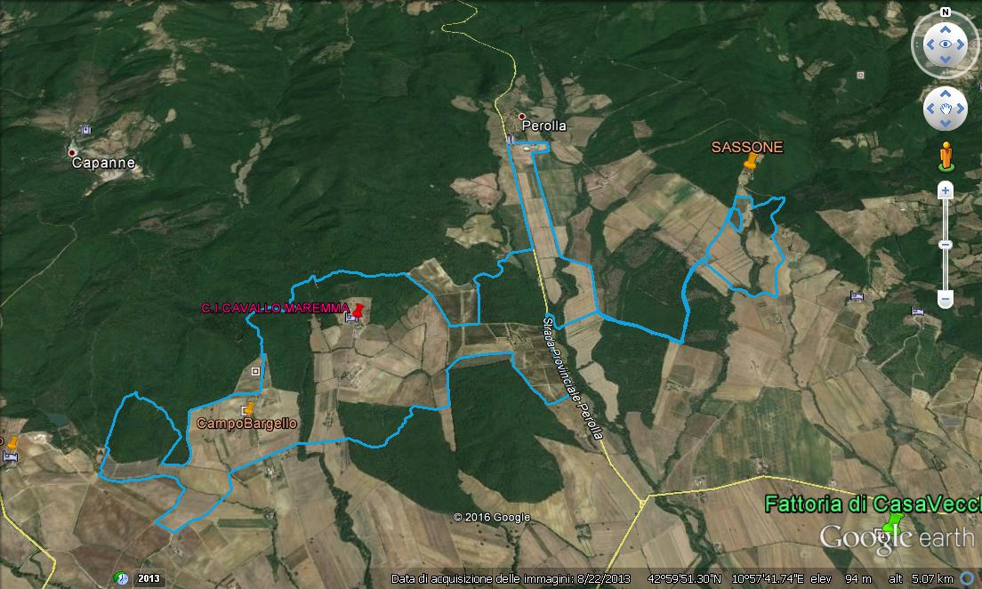

SPONSOR
Alla Tenuta Il Sassone sono disponibili
Camere in B&B al costo di € 90,00 (max 3pax)
Cena del sabato sera al costo di € 25,00
Tutto su prenotazione al 3358317423 Simona


All’agriturismo Fattoria di Casa Vecchia
Sono disponibili appartamenti
Prenotazioni al 3345885596 Sandro


All’agriturismo Il Convento di Montepozzali
Sono disponibili appartamenti
Prenotazioni al 3394141222 Elisabetta

Un ringraziamento anche al’Az. Agr. Campo Bargello
Per l’ospitalità del percorso di gara , punto assistenza
E per aver offerto parte dei premi.


